

ZÁKLADNÍ PRAVIDLA

TECHNICKÉHO KRESLENÍ

2012

ING.J.HRDLIČKA

2

PRAVIDLA PRO ZOBRAZOVÁNÍ NA VÝKRESECH

- zobrazení předmětů lze provést obrazy pohledů, řezů, průřezů a detailů
- pro umístění obrazů platí pravidla pravoúhlého evropského promítání
- předmět je zobrazen ve funkční nebo výrobní poloze
- správné použití řezů a průřezů na výkresech zvyšuje názornost obrazu, usnadňuje kótování a často ušetří kreslení dalších průmětů
- formát výkresu volíme v závislosti na použitém měřítku

Příklad zobrazení pohledů: částečný posunutý a pootočený pohled
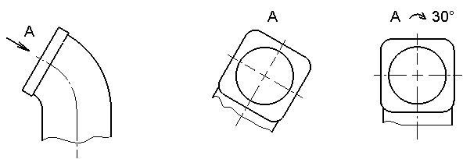

Řezy a průřezy
Způsob označení roviny řezu a obrazu řezu a průřezu: Řez Průřez
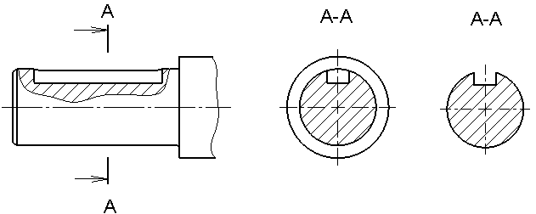

Řez je zobrazení předmětu rozříznutého myšlenou rovinou. Zobrazí se ty části, které leží v rovině řezu a za ní.

Průřez je zobrazení předmětu rozříznutého jedinou myšlenou rovinou kolmou k ose předmětu. Zobrazují se pouze části předmětu ležící v rovině řezu.

3
- TECHNICKÉ VÝKRESY - POPISOVÉ POLE

Použití výkresů a umístění popisového pole do pravého dolního rohu výkresového listu:
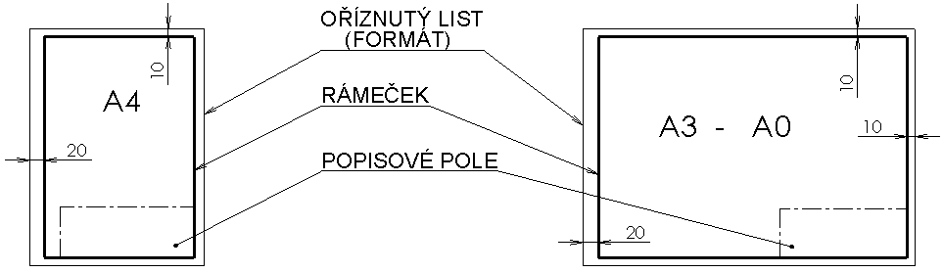

Způsob vyplnění popisového pole obráběné součásti:

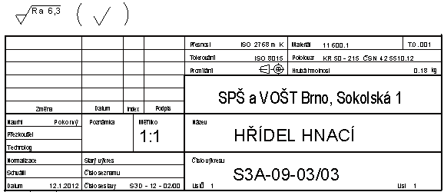

Způsob vyplnění popisového pole obrobeného výkovku:
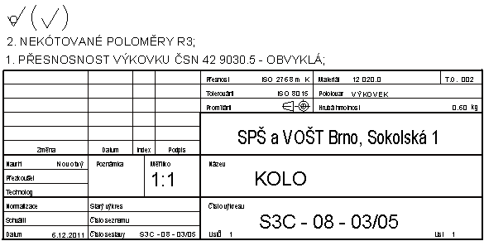
4
Způsob vyplnění popisového pole obrobeného odlitku:

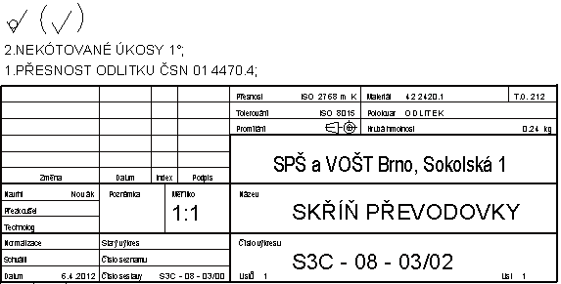

SEZNAM POLOŽEK – KUSOVNÍK ČSN ISO 7573

Seznam položek je úplný seznam všech částí tvořících sestavu montážní jednotky.
Nad vlastní popisové pole se bez mezery vyhotoví nadstavba popisového pole se seznamem položek. Na výkrese sestavy se vyplňuje zespodu nahoru. Je-li seznam položek na samostatném listu, je pořadí zápisu od shora dolů se záhlavím nahoře.

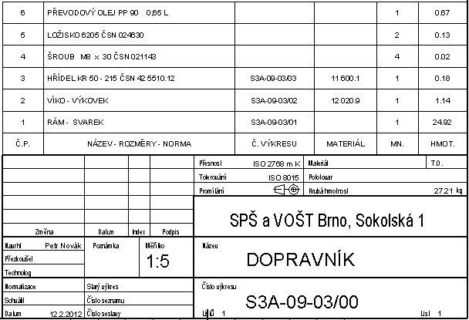
5
Čísla položek na výkrese sestavy řadíme vzestupně podle důležitosti:
- montážní jednotky: svařenec, slisovaný celek apod. (č.pol.1),
- součásti vyráběné podle samostatných výkresů: odlitky, výkovky (č.pol.2),
- obrobené součásti z odlitků, výkovků a normalizovaných polotovarů - z tyčí (č.pol.3),
- nakupované součásti, normalizované součásti (č.pol.4 a 5)
- náplně a maziva, elektrody na výkresech svarků atd.
- na konci seznamu položek se uvádějí režijní materiály, jako odmašťovací a konzervační látky, které nemají odkazy na výkrese sestavení

OZNAČOVÁNÍ STRUKTURY POVRCHU NA VÝKRESECH

Struktura povrchu se označuje značkou. Hodnoty se uvádějí pomocí parametru drsnosti Ra. Průměrná aritmetické úchylka posuzovaného profilu Ra je v mikrometrech (μm).

Pro běžnou praxi lze využívat číselné hodnoty parametru Ra z následující řady (v μm):
0,4; 0,8; 1,6; 3,2; 6,3; 12,5; 25 a 50.

Varianty grafických značek bez doplňujících informací:

a) b) c)

a) Základní značka – používá se pouze v závorce pro zjednodušený zápis
b) Rozšířená značka – vyjadřuje požadavek na odebírání materiálu obráběním pro dosažení předepsaného povrchu
c) Rozšířená značka vyjadřuje požadavek zákazu odebírání materiálu pro dosažení předepsaného povrchu. Značka se využije pro plochy hutních polotovarů, odlitků, výkovků a výlisků, které se dále neopracovávají či neupravují.

Umístění grafických značek struktury povrchu na výkrese a jejich povolená orientace:

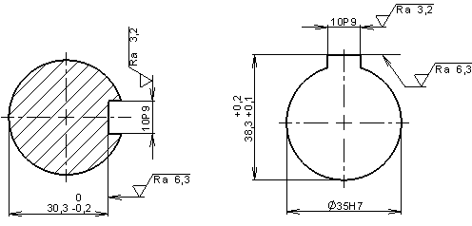

6
Značku struktury povrchu lze použít přímo na tolerančním rámečku geometrické tolerance nebo na kótovací čáře:
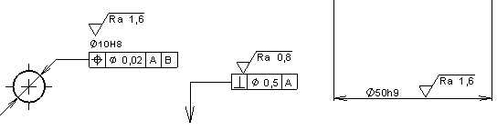

Je-li na většině ploch součásti požadována stejná struktura povrchu, potom se na výkrese nad popisovým polem uvede značka s převládající strukturou povrchu a do závorky se napíše základní značka.
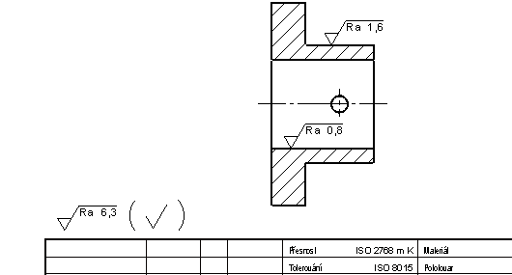

SVAROVÉ SPOJE

Výkres svařované sestavy musí obsahovat:
- poziční čísla jednotlivých dílů
- popisové pole se seznamem položek – na poslední položce se uvede použitá elektroda
- kóty pro správné sestavení svarku
- značky svarů – zobrazení svarů se nekreslí, nad kusovníkem se uvede celkovou délka svaru (10V 700; 12 I 950)
- kóty pro obrobení svarku, včetně značek struktury povrchu a tolerancí tvaru a polohy

7
Pravidla označování značování svaru na výkresech ( ČSN EN 22553 )
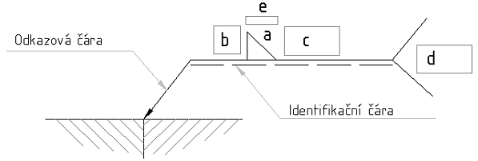
a – základní značka svaru ( koutový), může být tvaru V, Y, U a děrový, viz strojnické tabulky
b – velikost svaru v mm (rozměr příčného průřezu svaru) a, z, s
c – délka svaru (celková délka svarového spoje na součásti),
d – údaje o zhotovení, např.svařovací technologie: 111 – ruční obloukové svařování
obalenou elektrodou
e – doplňující značka povrchu svaru ( − plochý, ∩ převýšený, ∪ vydutý, Z střídavý)

Označování svarů na výkresech:

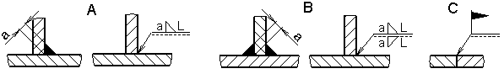

A - koutový svar, B - oboustranný koutový svar, C - montážní svar

Způsob zápisu doplňující značky na výkresech:

z - jmenovitá výška svaru, a – jmenovitá tloušťka svaru, platí: a = 0,7 z

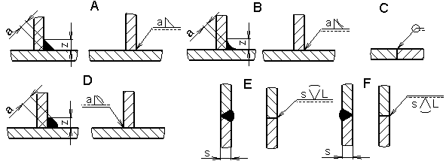
A - plochý, B - vydutý, C - okrajový svar (provedený po celém obvodu), D - převýšený koutový svaru na protilehlé straně, E - V svar převýšený, F - V svar na protilehlé straně

